**Web Programming(BCSE203E)**

**Lab-5**

**Name:** N Vignesh

**Reg No:** 23BCE1156

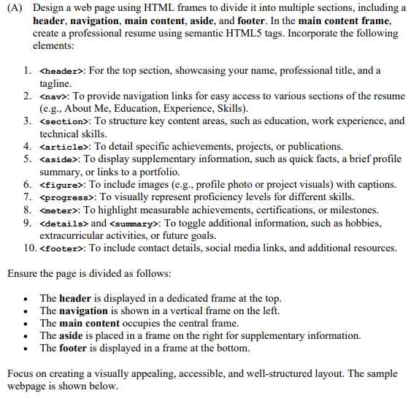

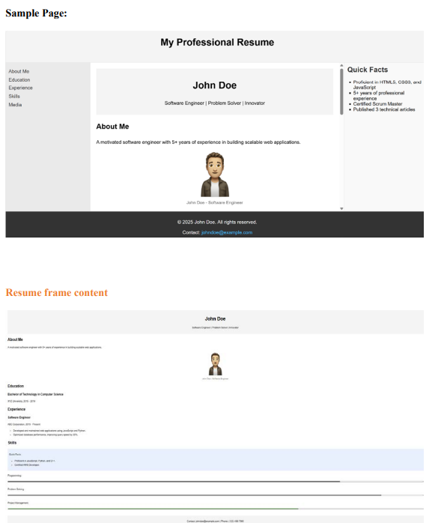

**Code:**

*Resume.html:*

<!DOCTYPE html>

<html>

    <head>

        <title>

            Welcome to my page-23BCE1156

        </title>

    </head>

    <frameset rows="15%,68%,17%">

        <frameset cols="100%">

            <frame src="Title.html" name="title">

        </frameset>

        <frameset cols="20%,60%,20%">

            <frame src="Nav.html" name="nav">

            <frame src="Main_Frame.html" name="main">

            <frame src="Fact.html" name="fact">

        </frameset>

        <framset cols="100%">

            <frame src="Copyright.html" name="copyright"></frame>

        </framset>

    </frameset>

</html>

*Title.html:*

<!DOCTYPE html>

<html>

    <head>

        <title>

            Welcome to my page-23BCE1156

        </title>

    </head>

    <body bgcolor="lightgray">

        <header>

            <h1 align="center">My Professional Resume</h1>

        </header>

    </body>

</html>

*Main_Frame.html:*

<!DOCTYPE html>

<html>

    <head>

        <title>

            Welcome to my page-23BCE1156

        </title>

        <style>

            progress{

                width: 100%;

            }

            img{

                height: 100px;

                width: auto;

                display: block;

                margin-left: auto;

                margin-right: auto;

            }

        </style>

    </head>

    <body>

        <header style="background-color: lightgray;">

            <br>

            <h1 align="center">Vignesh N</h1>

            <p align="center">Software Engineer | Problem Solver | Innovator</p>

            <br>

        </header>

        <section id="Abt">

            <h2>About Me</h2>

            <p>

                A motivated software engineer with 5+ years of experience in building scalable web applications.

            </p>

            <img src="John Doe.png" alt="John Doe" class="center">

            <div style="text-align: center; color: gray;">Vignesh N - Software Engineer</div>

        </section>

        <section id="Edu">

            <h2>Education</h2>

            <p>

                <b>Bachelor of Technology in Computer Science</b><br> <br>

                XYZ University, 2015-2018

            </p>

        </section>

        <section id="Exp">

            <h2>Experience</h2>

            <p>

                <b>Software Engineer</b>

                <br>

                <br>

                ABC Corporation, 2019-Present

                <br>

                <ul type="disc">

                    <li>Developed and maintained web applications using JavaScript and Python.</li>

                    <li>Optimized database performance, improving query speed by 30%.</li>

                </ul>

            </p>

        </section>

        <section id="Skill">

            <h2>Skills</h2>

            <article style="background-color: darkturquoise;">

                Quick Facts: <br>

                <ul type="disc">

                    <li>Proficient in JavaScript, Python, and C++.</li>

                    <li>Certified AWS Developer.</li>

                </ul> <br>

            </article>

            <br>

            Programming:

            <br>

            <progress value="80" max="100" id="pr1"></progress>

            <br>

            Problem Solving:

            <br>

            <progress value="90" max="100" id="pr2"></progress>

            <br>

            Project Management:

            <br>

            <progress value="70" max="100" id="pr3"></progress>

        </section>

        <br>

        <footer style="background-color: lightgray;">

            <br> <p align="center">

                Contact: <a href= "mailto:vigneshn@example.com">vigneshn@example.com</a>| Phone: (123)-456-7890

            </p> <br>

        </footer>

    </body>

</html>

*Nav.html:*

<!DOCTYPE html>

<html>

    <head>

        <title>

            Welcome to my page-23BCE1156

        </title>

    </head>

    <body bgcolor="lightgray">

        <nav>

            <a href="Main_Frame.html#Abt" target="main">About Me</a> <br> <br>

            <a href="Main_Frame.html#Edu" target="main">Education</a> <br> <br>

            <a href="Main_Frame.html#Exp" target="main">Experience</a> <br> <br>

            <a href="Main_Frame.html#Skill" target="main">Skills</a> <br> <br>

            <a href="Media.html" target="_blank">Media</a> <br> <br>

        </nav>

    </body>

</html>

*Fact.html:*

<!DOCTYPE html>

<html>

    <head>

        <title>

            Welcome to my page-23BCE1156

        </title>

    </head>

    <body bgcolor="lightgray">

        <h1>Quick Facts</h1>

        <ul type="square">

            <li>Proficient in HTML5, CSS3 and JavaScript</li>

            <li>5+ years of professional experience</li>

            <li>Certified Scrum Master</li>

            <li>Published 3 technical articles</li>

        </ul>

    </body>

</html>

*Copyright.html:*

<!DOCTYPE html>

<html>

    <head>

        <title>

            Welcome to my page-23BCE1156

        </title>

    </head>

    <body bgcolor="black" style="color: white;">

        <p align="center" >&copy; 2025 John Doe. All rights reserved.</p>

        <p align="center">Contact: <a href="mailto:vigneshn@example.com"> vigneshn@example.com</a></p>

    </body>

</html>

**Output:**

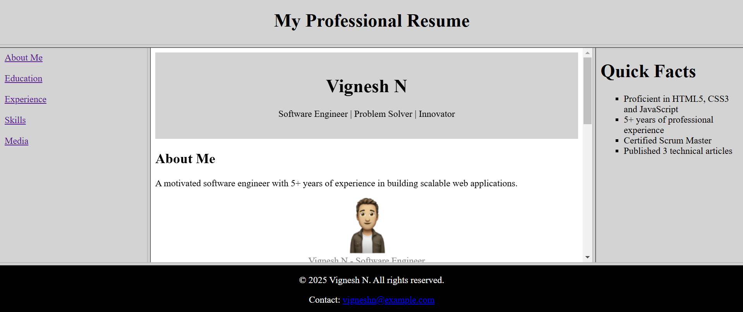

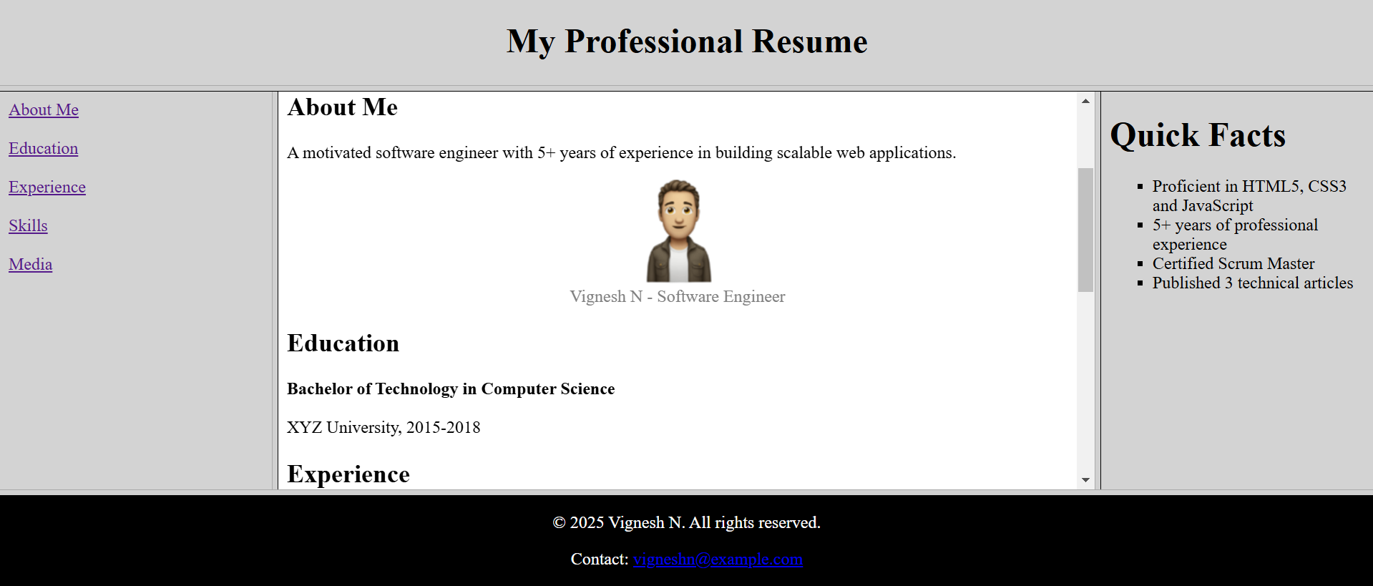

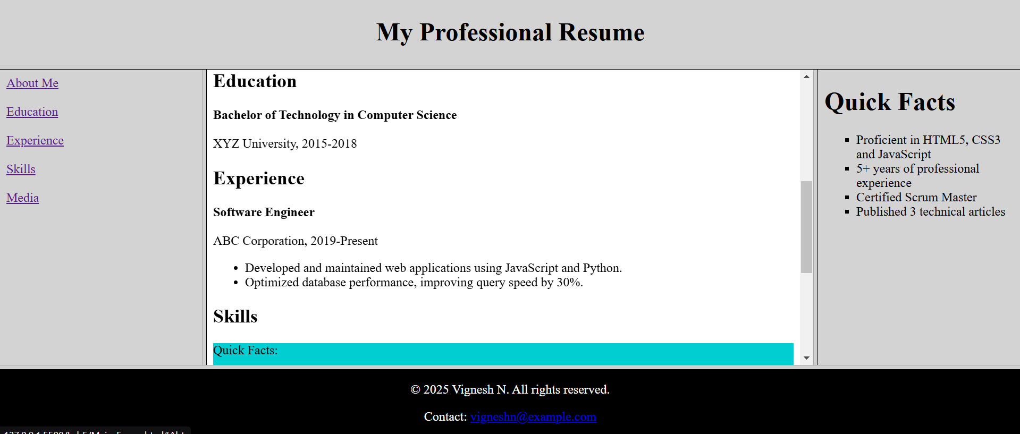

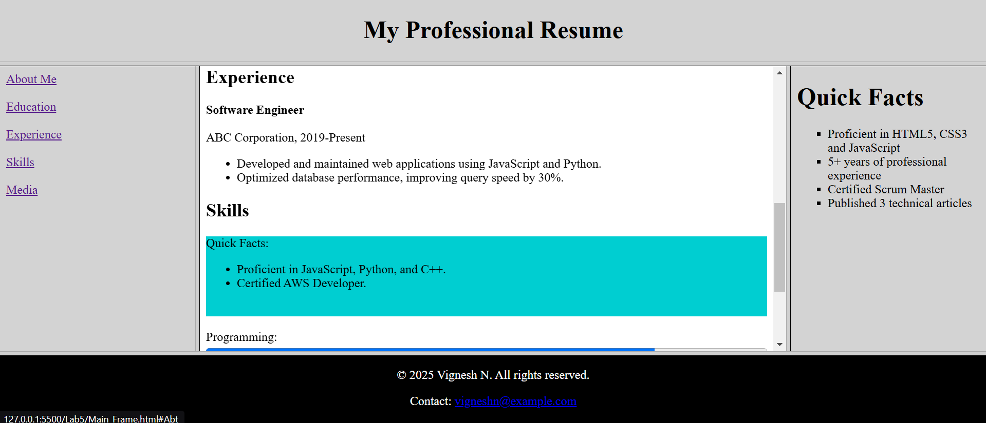

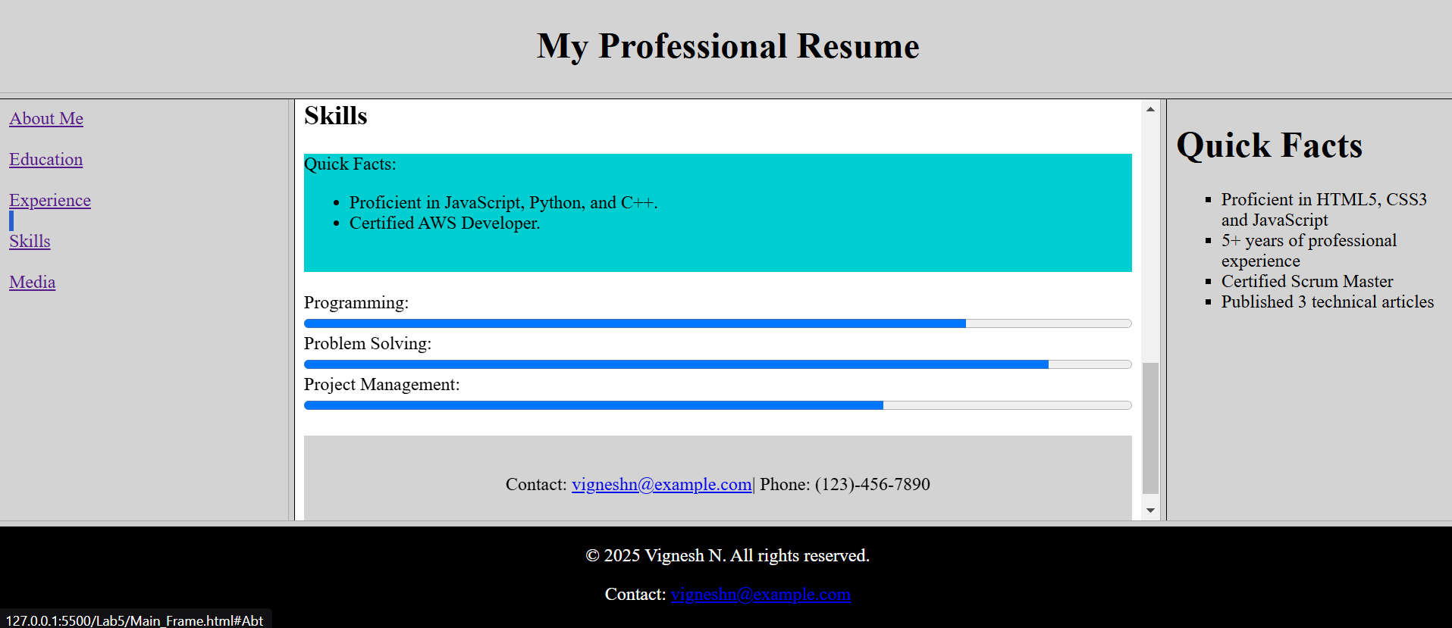

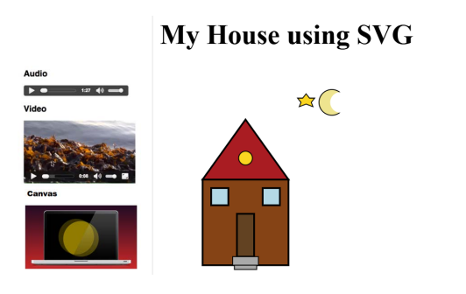

**Code:**

*Media.html:*

<!DOCTYPE html>

<html>

    <head>

        <title>

            Welcome to my page-23BCE1156

        </title>

    </head>

    <body>

        <iframe src="AV.html" height="600" width="400"></iframe>

        <iframe src="SVG.html" height="600" width="835"></iframe>

    </body>

</html>

*AV.html:*

<!DOCTYPE html>

<html>

    <head>

        <title>

            Welcome to my page-23BCE1156

        </title>

    </head>

    <body>

        <h3>Audio</h3>

        <audio controls="controls">

            <source src="Audio.mp3" type="audio/mp3" />

        </audio>

        <h3>Video</h3>

        <video height="150" width="300" controls="controls">

            <source src="Video.mp4" type="video/mp4" />

        </video>

        <h3>Canvas</h3>

        <img src="Canvas.png" width="300" height="150">

    </body>

</html>

*SVG.html:*

<!DOCTYPE html>

<html>

    <body>

        <h1>My House using SVG</h1>

        <svg width="700" height="650">

            <polygon points="370,28 360,60 386,40 354,40 380,60" style="fill:yellow; stroke:black; stroke-width:3;"></polygon>

            <polygon points="370,28 360,60 386,40 354,40 380,60" style="fill:yellow;"></polygon>

            <circle cx="448" cy="52" r="50" style="fill:rgb(223, 216, 116); stroke:black; stroke-width:2;"></circle>

            <circle cx="480" cy="52" r="40" style="fill:white;"></circle>

            <polygon points="250,100 150,250 350,250" style="fill:darkred; stroke:black; stroke-width:5;" />

            <rect x="150" y="250" height="220" width="200" style="fill:sienna;stroke:black;stroke-width:5" ></rect>

            <rect x="170" y="275" height="40" width="40" style="fill:lightblue;stroke: black;stroke-width: 5;"></rect>

            <rect x="290" y="275" height="40" width="40" style="fill:lightblue;stroke: black;stroke-width: 5;"></rect>

            <rect x="220" y="445" height="25" width="60" style="fill:gray;stroke:black;stroke-width: 2;"></rect>

            <rect x="225" y="470" height="10" width="50" style="fill:gray;stroke:black;stroke-width: 2;"></rect>

            <rect x="230" y="345" height="99" width="40" style="fill:rgba(91, 57, 25, 255);stroke:black;stroke-width: 4;"></rect>

            <circle cx="250" cy="200" r="20 " style="fill:yellow;stroke:black;stroke-width:3"></circle>

        </svg>

    </body>

</html>

**Output:**

